**SUMATIF TENGAH SEMESTER GANJIL**

**MADRASAH IBTIDAIYAH KECAMATAN SINGOSARI**

**TAHUN PELAJARAN 2024 / 2025**

|  |  |  |  |  |  |
| --- | --- | --- | --- | --- | --- |
| **Mata Pelajaran** | **:** | **MATEMATIKA** | **Nama** | **:** |  |
| **Kelas** | **:** | **II (Dua)** | **Hari/Tgl** | **:** |  |

1. **Berilah tanda silang (x) pada huruf a, b dan c pada jawaban yang tepat!**
2. 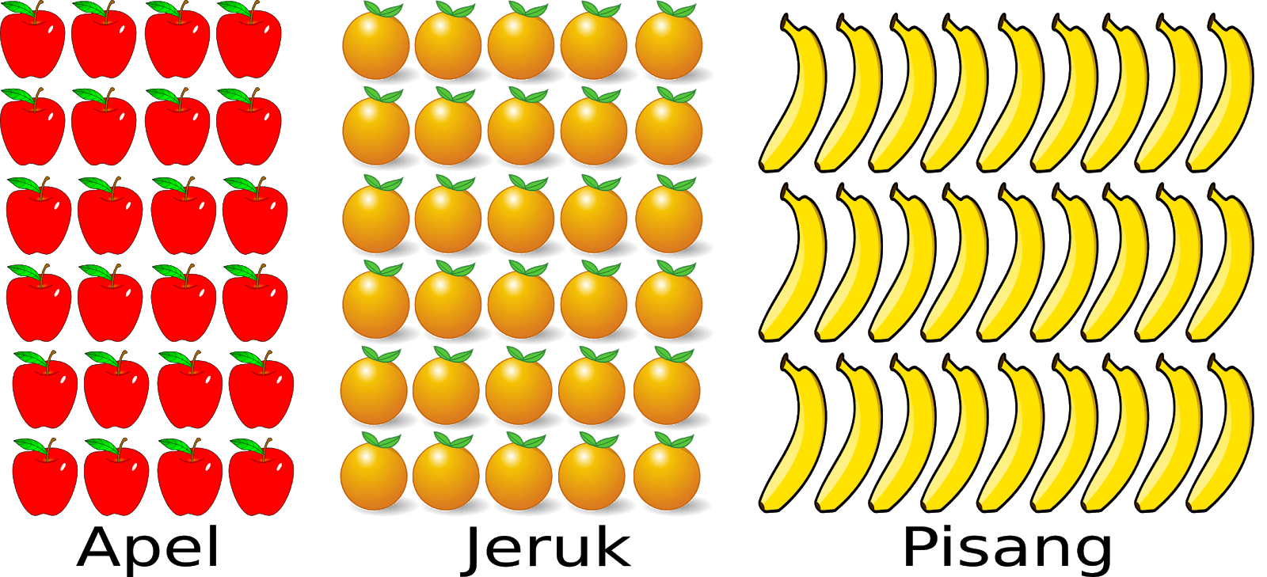Perhatikan gambar berikut!

Banyak pisang tersebut adalah … .

a. 27

b. 28

c. 29

1. Di bawah ini buah yang berjumlah enam belas adalah … .

a. 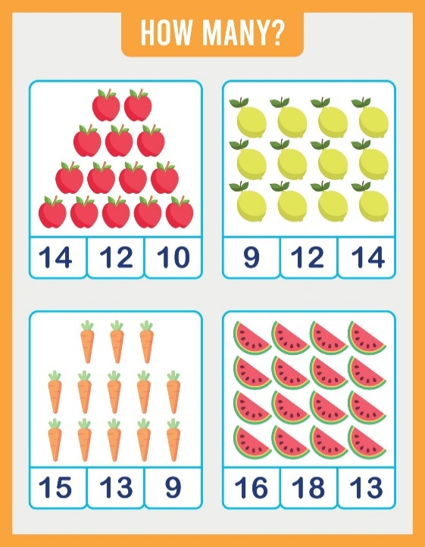 b. 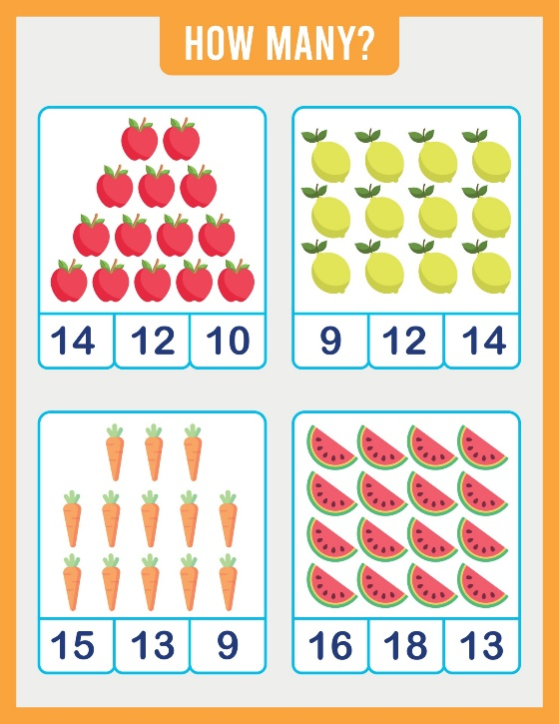 c. 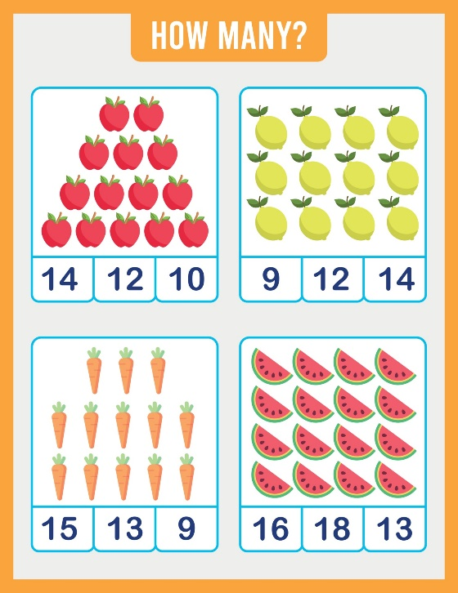

1. Lambang bilangan tiga puluh delapan adalah … .

a. 38 b. 308 c. 380

1. Udin memesan 27 kg pakan ayam. Bilangan 27 dibaca … .

a. dua tujuh b. dua pulu tuju c. dua puluh tujuh

1. Perhatikan beberapa pernyataan berikut!

(1) 17 dibaca satu tujuh

(2) 27 dibaca dua puluh tujuh

(3) 30 dibaca tiga puluh

Pernyataan yang benar ditunjukkan oleh nomor … .

a. (1) dan (2) b. (2) dan (3) c. (1) dan (3)

1. Nilai tempat satuan dari 14 adalah … .

a. 4 b. 1 c. 14

1. Perhatikan gambar berikut!

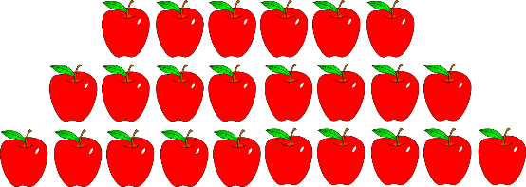Nilai tempat banyak apel di samping adalah … .

a. 2 puluhan + 3 satuan

b. 2 puluhan + 4 satuan

c. 2 puluhan + 5 satuan

**Bacalah kalimat di bawah ini untuk menjawab soal nomor 8 sampai 10!**

Edo memiliki 32 kelereng

Beni memiliki 25 kelereng

Udin memiliki 22 kelereng

1. Kelereng yang paling sedikit adalah milik … .

a. Edo b. Beni c. Udin

1. Kelereng milik Edo … dari milik Beni.

a. sama dengan b. lebih sedikit c. lebih banyak

1. Urutan kelereng dari yang lebih sedikit adalah … .

a. Beni, Edo, Udin b. Udin, Beni, Edo c. Edo, Beni, Udin

1. Bola Nur lebih banyak dari bola Gita.

Tanda yang sesuai dengan kalimat perbandingan di atas adalah … .

a. > b. = c. <

1. Perhatikan tabel di bawah ini!

|  |  |
| --- | --- |
| **Bilangan A** | **Bilangan B** |
| 27 | 37 |

Kalimat perbandingan yang sesuai dengan tabel tersebut adalah … .

a. bilangan A **=** bilangan B

b. bilangan A **<** bilangan B

c. bilangan B **>** bilangan A

1. 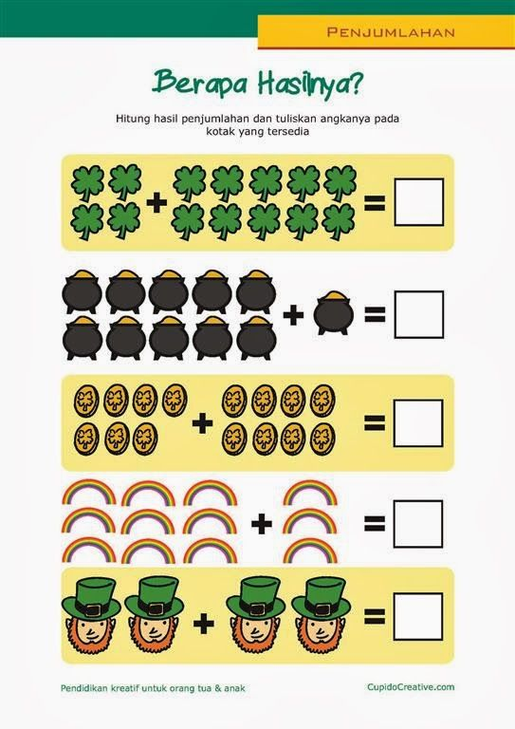Perhatikan gambar di bawah ini!

Jumlah semua daun tersebut adalah … .

a. 14

b. 16

c. 18

1. Dimas memiliki 12 kelereng. Danu memiliki 9 kelereng.

Banyak kelereng Dimas dan Danu seluruhnya ada … buah.

a. 23 b. 22 c. 21

1. Sari memiliki 7 buah manggis.

Susi memberikan 8 buah manggis kepada Sari.

Banyaknya buah manggis milik Sari adalah … buah.

a. 13 b. 14 c. 15

1. Hasil dari 25 + 5 = … .

a. 29 b. 30 c. 31

1. Hasil dari 18 – 12 = … .

a. 4 b. 6 c. 8

1. Perhatikan gambar berikut!

|  |
| --- |
|  |
| - |
|  |

Selisih nanas tersebut adalah … buah.

a. 8 b. 10 c. 12

1. Ayu mempunyai 15 apel. Rara mempunyai 5 apel. Selisih apel Ayu dan Rara adalah ….

a. 5 b. 8 c. 10

1. 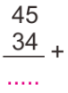 Hasil dari penjumlahan bersusun tersebut adalah … .

a. 79 b. 68 c. 54

1. 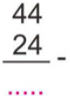Hasil dari pengurangan bersusun tersebut adalah … .

a. 24 b. 28 c. 20

1. Perhatikan gambar di bawah ini!

|  |  |
| --- | --- |
| A | B |
|  |  |

Banyak bunga A dan B di atas adalah … .

a. 25 b. 23 c. 21

1. Perhatikan bilangan berikut!

25, 50, 36

Urutan bilangan dari yang terkecil adalah … .

a. 36, 50, 25 b. 25, 50, 36 c. 25, 36, 50

1. Perhatikan bilangan berikut!

33, 29, 31

Urutan bilangan dari yang terbesar adalah … .

a. 33, 29, 31 b. 31, 29, 33 c. 33, 31, 29

1. Nilai tempat yang sesuai dengan bilangan 35 adalah … .

a. 3 satuan + 5 puluhan b. 3 puluhan + 5 satuan c. 3 satuan + 5 satuan

1. **Ayo pasangkan pertanyaan dengan jawaban yang benar!**

|  |  |  |
| --- | --- | --- |
| **No.** | **Pertanyaan** | **Jawaban** |
| 1. | Nilai tempat 4 pada angka 47 • | • tiga puluh |
| 2. | Bilangan 30 dibaca • | • puluhan |
| 3. | • | • lebih besar |
| 4. | • | • 55 |
| 5. | 38 … 33 • | • 22 |

1. **Jawab dengan singkat pertanyaan di bawah ini!**
2. 37 bilangan di samping dibaca … .
3. 29 angka 2 merupakan nilai tempat … .
4. 32, 30, 36, 34

Urutan bilangan dari yang terbesar adalah … .

1. Sari memiliki 15 biji permen. Diberikan kepada adiknya 7. Sisa permen milik Sari adalah … biji.
2. Bintang memiliki pulpen sebanyak 12 batang. Bintang membeli lagi 9 pulpen. Banyak pulpen Bintang sekarang adalah … batang.